April -
program 2024
Elverum bibliotek
Elverum bibliotek
Storgata 18
2414 ELVERUM
Tlf. 62433090
biblioteket@elverum.kommune.no

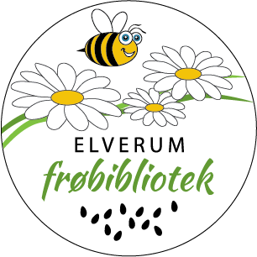
Åpningstider:
Mandag kl. 10.00 – 19.00
Tirsdag kl. 10.00 – 16.00
Onsdag kl. 10.00 – 19.00
Torsdag kl. 10.00 – 16.00
Fredag kl. 10.00 – 16.00
Lørdag kl. 10.00 – 14.00

Go’praten
Hver torsdag kl. 13.00 – 14.30
på biblioteket
Velkommen til en hyggelig prat om aktuelle og interessante temaer på biblioteket!
Go’ praten er for deg som er glad i en god samtale og har lyst til å møtes for å snakke om saker som opptar oss. Velkommen!

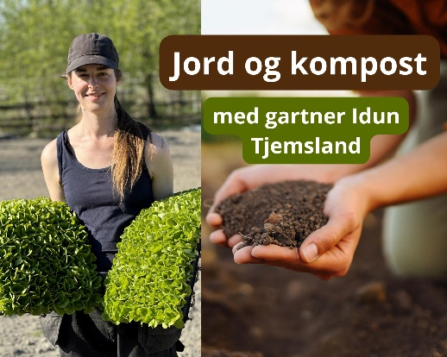

Kurs: Jord og kompost med GartnerIdun
Onsdag 3. april kl. 19.00 – 20.00
på biblioteket
Hva er egentlig jord? Hvordan funker kompost? Hva i all verden er bokashi? Hvordan kan du forbedre jorden i pottene du allerede har? Alt dette får du svar på dette kurset. Du lærer hva jord er, de ulike måtene du kan gjøre om planterester til ny jord på og hva du kan gjøre for å ta vare på jorden du allerede har.
Idun Tjemsland er fagutdannet gartner og jobber som kursholder. Du kan lese mer om henne på www.gartneridun.no - vi gleder oss til å få henne til Elverum!

Historisk fredag
med Kari Toft om Gamlebrua
Fredag 5. april kl. 11.00 – 11.30
i Elverum kulturhus, Storstua
Tenk deg Elverum uten ei eneste bru over Glomma. Det var situasjonen fram til Glombroen, som vi i dag kjenner som Gamlebrua, sto ferdig i 1862. Hva gjorde det med Elverum, hvordan foregikk bygginga og er det sant at den egentlig ble bygget som jernbanebru? Kari Toft fra Elverum historielag deler fakta og egne minner rundt Elverums mest populære fotomotiv. Gratis.
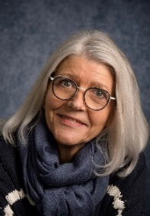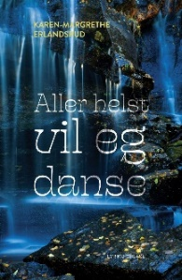
Fredagstipset
med Karen-Margrethe Erlandsrud
Fredag 12. april kl. 11.00
på biblioteket
Erlandsrud ga i år ut diktboka
«Aller helst vil eg danse» på Lyrikkforlaget,
og i den forbindelse vil hun denne fredagen komme til biblioteket for å formidle boka si. Diktene er inspirert av hennes eget liv og opplevelser. Velkommen til en uformell og hyggelig halvtime!

Kurs i slam-poesi
Lørdag 13. april kl. 11.00 – 14.00
på biblioteket
Det blir skriveøvelser og lek. Ingen forkunnskaper nødvendig. Passer for både barn og voksne, bare du kan skrive. Kursleder er Sidsel Juell Theisen; filolog og tidligere Innlandsmester i slampoesi. Velkommen!

Sjakk i biblioteket
Lørdag 13. april kl. 12.00 – 14.00
på biblioteket
Denne lørdagen kan du spille sjakk i biblioteket mellom 12:00 og 14:00. Elverum sjakk stiller med sjakkbrett og instruktører. Både nybegynnere og erfarne spillere er velkomne.
Spør en slektsgransker!
Onsdag 17. april kl. 14.00- 18.00
på biblioteket. Drop-in!
Har du lyst til å begynne med slektsgransking, men ikke vet helt hvordan du kommer i gang? Eller står du fast med noe? Kom innom biblioteket og få hjelp av Aase og Solveig fra
Sør-Østerdal Slektshistorielag. Det er gratis, og alle er velkommen. Ta gjerne med egen PC.

Fredagstipset
Fredag 19. april kl. 11.00
på biblioteket
De ansatte formidler engasjerende, givende
og gode leseopplevelser. Velkommen til en uformell og hyggelig halvtime!

Verdens bokdag
Tirsdag 23. april på biblioteket
Denne dagen markeres Verdens bokdag. Bokdagen er for å hylle bøker og forfattere, og oppmuntre alle til leseglede. Vi legger vekk telefonen denne dagen (jfr. Nok Prats Telefonfri-tirsdag) og velger papirboka isteden, og vi håper du gjør det samme. Vi gir deg muligheten til å vise fram din favorittbok, en bok du vil anbefale andre å lese. I tillegg har vi interessante utstillinger med boka i fokus.
Vi tilbyr også gebyr-amnesti, der vi gir alle med ubetalt gebyr amnesti hvis du kommer innom skranken og leverer bøkene akkurat denne dagen. Velkommen!

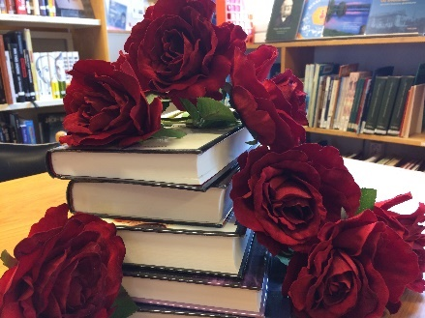

NokPrat – inspirasjonskveld
Tirsdag 23. april kl. 18.00
på Anno Norsk skogmuseum
Vi markerer «Nok prat» i uke 17 og skal i samarbeid med naturvernforbundet i Sør-Østerdal ha en inspirasjonskveld om naturvennlige hager.
Her skal biblioteket presentere frøbiblioteket
samt ha plante- og stiklingsbytte.

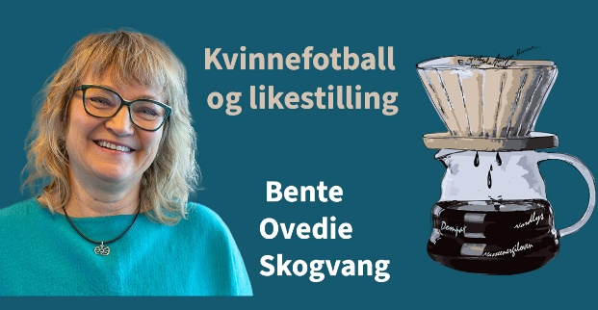

Vettug viten for folk flest!
Fredag 26. april kl. 11.00 – 11.30
i Elverum kulturhus, Storstua
«Kvinnefotball – hvor langt har vi kommet i likestillingen?» med Bente Ovedie Skogvang
Bente Ovedie Skogvang er førsteamanuensis ved Høgskolen i Innlandet og har kjønn og fotball som sitt viktigste forskningsfelt.
Gratis inngang.

Fortellerstund
Lørdag 27. april kl. 12.30 – 13.00
på biblioteket
Kaia har lyst til å fortelle deg en historie! Kom på biblioteket og lytt til en spennende, morsom, skummel eller sprø historie! Passer for barn fra ca. 5 år og oppover. Velkommen!

Vinterles for voksne: 4 på rad
Nå er siste innspurt for Vinterles på biblioteket, leseutfordringen avsluttes 15. april.
Har du 4 på rad, kom innom å hent premie.
Har du fylt hele skjemaet, er du med på trekningen av billett til konsert.

